МУНИЦИПАЛЬНОЕ КАЗЕННОЕ ОБЩЕОБРАЗОВАТЕЛЬНОЕ УЧРЕЖДЕНИЕ ГИМНАЗИЯ ГОРОДА СЛОБОДСКОГО КИРОВСКОЙ ОБЛАСТИ

Исследовательская работа на тему
«Православные святыни в нашей семье»

Выполнено Фофановым Александром Юрьевичем, учеником 5 б класса МКОУ гимназии г.Слободского Руководитель проекта: Аботурова Н.В., учитель искусства высшей квалификационной категории МКОУ гимназии г.Слободского

Слободской,
2023
Введение

Михаил Васильевич Ломоносов писал: «Народ, не знающий своего прошлого, не имеет будущего».
Ни одно дерево не может вырасти красивым и крепким, не опираясь при этом на свои величавые корни. Так и человек не может стать достойным сыном своего отечества, не зная родословной своей семьи.
Актуальность
Данная работа необходима, потому что каждый человек должен знать историю своей семьи, родственников, предков, чем они занимались.
Возможно, что в результате работы удастся не только собрать воедино весь разрозненный фактический материал о моей семье, найти новые неизвестные факты фамилий, но и оформить всё это в виде интересной работы, сохранить это для будущих поколений, которые уже не застанут в живых очевидцев тех далеких событий.
Цель проекта
Исследование истории рода Фофановых и семейных реликвий,
Задачи проекта
- Узнать историю происхождения рода.
- Узнать историю семьи Фофановых в Вятском крае.
- Изучить историю семейных реликвий.
- Провести исследование и узнать биографию родственника, которому принадлежали реликвии.
- Сохранить наиболее ценный материал об истории семьи для последующих поколений
- Создание коллажа.
Гипотеза проекта
Мы считаем, что род Фофановых имеет древние православные корни. В нашей семье были представители многих сословий и профессий.
Методы исследования: поисковый, описательный

Основная часть

  - Мои предки в истории страны

Фофановы - древний дворянский тверской род. В 17 веке Фофановы уехали из Твери. Вскоре они объявились во многих городах Поволжья: в Москве, Нижнем Новгороде, Вятке (совр. Киров). Также известны Фофановы в Саратове и Перми. Почему они уехали из своих имений в северных городах? На это вопрос можно ответить, если знать положение России в начале 17-го века. На Руси идёт Смутное время. Польский король Сигизмунд III ведёт войска на Москву, а цель шведских интервентов- взять во владения Псков, Новгород и Тверь, где и находятся Фофановы. Дворянство северных городов уезжает на Поволжье и Урал.
В Твери остались некоторые представители дворянского рода. Их потомок Иван Терентьевич Фофанов был русским сказителем.
В Москве потомок тверских и псковских дворян Аникита Фёдорович стал печатником, словолитцем и топографом при Нижегородском печатном дворе. Оставшаяся после смерти Фофанова первая русская азбука, которую он напечатал, долго называлась по его имени «Никитинской». Его младший брат Фофанов Иван Фёдорович занял должность гравера и словолитца при Нижегородском, а позже и при Московском печатном дворе.
Также известны представители рода, служившие в Русской императорской армии и в Русском императорском флоте на офицерских должностях.
Среди них:
-капитан 1-го ранга Фофанов Андрей Герасимович, служивший у адмирала Ушакова,
-капитан 2-го ранга Фофанов Владимир Иванович, награждённый орденом святого Георгий 4 ст.,
-генерал-лейтенант Фофанов Тимофей Александрович, кавалер многих правительственных наград,
-генерал-майор Фофанов Владимир Тимофеевич,
-подполковник Фофанов Иван Тимофеевич,
- подполковник Фофанов Александр Тимофеевич.

В Перми родилась родственница дворян Фофановых революционерка Маргарита Васильевна Фофанова. В конспиративной квартире Фофановой в Петрограде 7—24 октября 1917 года было последнее подполье Владимира Ленина, отсюда он в ночь с 24 на 25 октября отправился возглавлять Октябрьскую революцию.

1.2 Фофановы на Вятке
На Вятке Фофановы впервые упоминаются в 1629 году. Среди них священники, крестьяне, мещане и чиновники. На рубеже 17 и 18 веков Фофановы занимались в селе Спасо-Подчуршинском мещанством (кузнечным ремеслом). В 1762 году в городе Слободском Фофановы основали кожевенный завод. В 1800 году крестьянине Стуловской волости Николай Зиновьевич и Николай Гераскович Фофановы построили заводы по выделке юфты. В 1830 и 1840 годах купец 2-ой гильдии Кирилл Фофанов основал два кожевенных завода. А его сын Илья Кириллович основал 3-ий завод в 1850 году. В 1867 и 1873 годах Ивана Лаврентьевич Фофанов основал ещё два завода. Родственник Ивана Петр Петрович Фофанов основал 2 кожевенных и 1 клееваренный завод.
Фофанов Илья Кириллович-(1831- 13.06.1881)- купец 2-ой гильдии, владелец 3-ёх кожевенных заводов. Женат на Александре Платуновой (15.08.1839-28.05.1876), дочери купца и Почётного Потомственного гражданина Николая Александровича Платунова. А как известно, Платуновы- богатейшие купцы города и директора Анфилатовского банка. Дед Александры, Александр Николаевич Платунов (скорее всего двоюродный племянник Ксенофонта Алексеевича Анфилатова) служил директором Анфилатовского банка.
Сын Ивана Лаврентьевича Фофанова Михаил (купец 1-ой гильдии) стал настоящим кожевенным магнатом, так как ему перешли в наследство все заводы Фофановых: 7 кожевенных, 1 клееваренный и ещё несколько фабрик от Платуновых. Михаил Иванович имел 2 дома на Глазовской улице (совр. Советская) и особняк по улице Елоужской (совр. К. Маркса). Но в 1918 году все заводы Михаила Ивановича национализировали, но сам купец остался в городе Слободском.

1.3.Семейные реликвии

В каждой семье есть вещи, которые передаются из поколения в поколение. Эти вещи называются семейными реликвиями.
Так, что же такое «реликвия»? Мы обратились к толковым словарям.
Так, в словаре русского языка Д.Н. Ушакова имеется следующее определение:
- вещь, являющаяся предметом религиозного поклонения и представляющаяся верующим чудодейственной;
- особо чтимая, дорогая по воспоминаниям или по традициям, вещь.
У Ожегова С.И., автора толкового словаря, реликвия – это вещь, свято хранимая как память о прошлом. В толково-словообразовательном словаре русского языка Т.Ф. Ефремовой реликвия имеет следующее значение:
1. предмет, ставший объектом религиозного поклонения;
2. предмет, особо чтимый и хранимый как память о прошлом.
Делаем вывод, что реликвия – это предметы, которые несут в себе человеческие чувства, переживания, частичку семейной истории и даже семейные тайны.
У меня возник вопрос. Как понять, что значит - семейная реликвия?
И я нашёл ответ. Оказывается, если вещь хранится в семье хотя бы два поколения, то это можно назвать семейной реликвией.

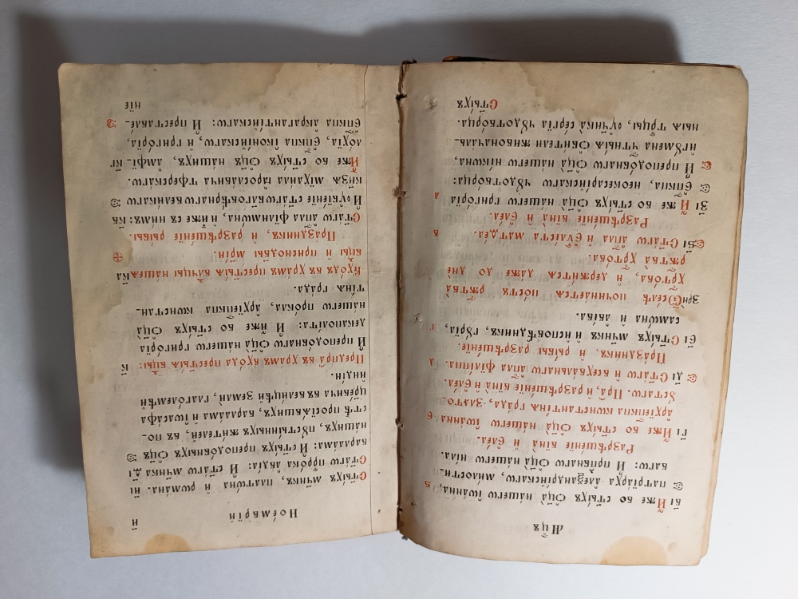
Канонник начала XIX века
Канонник- богослужебная книга, содержащая в себе избранные каноны, акафисты, ежедневное молитвенное правило и последование ко Святому Причащению для церковной и келейной (домашней) молитвы.
Принадлежал моему прапрапрадеду церковному старосте Федоту Фофанову. Служил он в селе Спасо-Подчуршинское (совр. Пгт Первомайский). У протоирея Фофанова была большая домашняя библиотека православной литературы. Эта книга была именно оттуда.

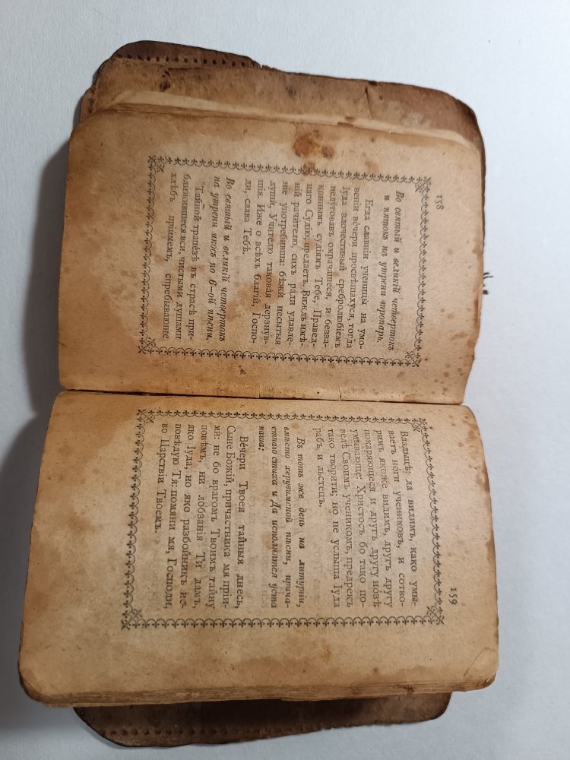
Псалтырь . Конец XVIII века

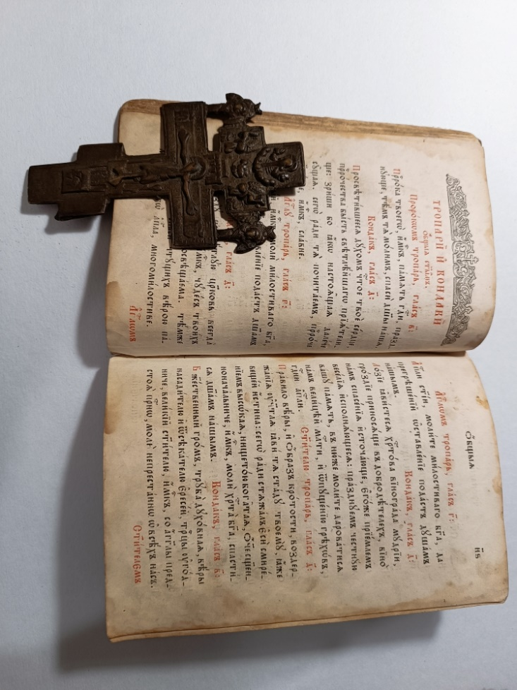
Канонник. Начало XVIII века.
Крест-распятие. Конец XVII-начало XVIII веков.

Заключение

Работая над данным проектом, я выполнил все поставленные мною задачи. Я узнал факты происхождения своего рода, познакомился с историей семьи Фофановых в Вятском крае, изучил историю семейных реликвий и биографию родственника, которому принадлежали реликвии.
Мне удалось сохранить наиболее ценный материал об истории семьи для последующих поколений
Много нового и интересного я узнал о своих предках, готовя этот материал, испытал гордость за них!

Используемые ресурсы

- Википедия.https://ru.wikipedia.org/wiki/Фофанов
- Русский библиографический словарь : в 25 томах. — СПб. — М., 1896-1918. 21 том.
- Слободское купечество и купеческая архитектура/сост.: Л.М.Тимшина. — 5-е изд., испр. и доп. — Слободской, 2020. — 80 с.: ил.
- Слободской в историях и легендах /сост.: Л.М.Тимшина; — 2-е изд., испр. и доп. — Слободской, 2018. — 44 с.: ил.
- Город Слободской. Пять столетий истории: Историко-статический сборник. — Киров: Территориальный орган Федеральной службы государственной статистики по Кировской области, Вятское книжное издательство, 2005. — 592 с. + 32 вкл.

